ACO Aufsatzstück Variant-CR 198x198/ K3/ Kst.

ACO Haustechnik

Eigenschaften

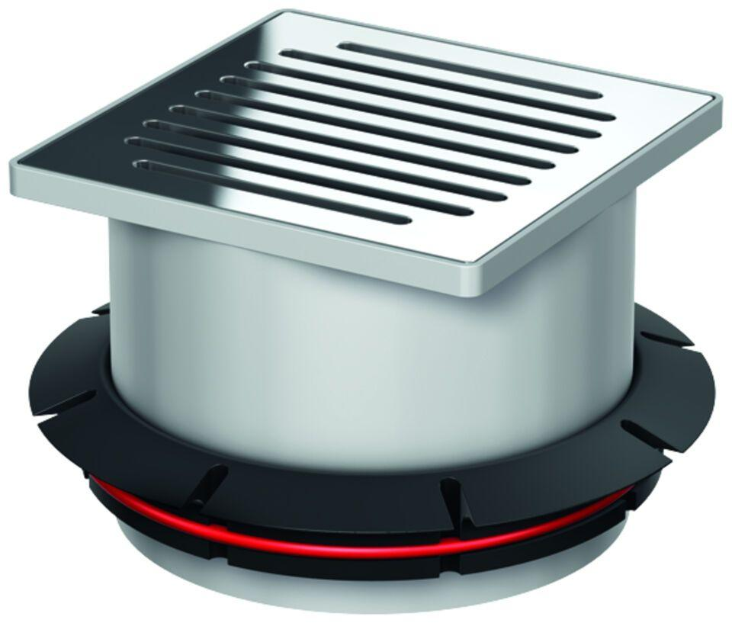

GTIN:

4002626468659

HAN:

9519.40.87